PROYECTO CONTACTABILIDAD.

El objetivo de este proyecto es incorporar mayor cantidad de datos de contacto que se tienen hoy en día y a su vez parametrizar de manera tal que el sistema ofrezca el mejor número a llamar al ejecutivo de cobranzas ya sea para llamados de discado o campañas masivas

Problemática:

* En la actualidad cada deudor tiene registrado en sistema datos de contacto correspondientes a Email, Teléfono y Celular las cuales se utilizan para contactar a los deudores por medio de llamados manuales, campañas telefónicas y envío de masivos a su correo electrónico.
* Existen distintos Orígenes por donde se puede obtener la información de contactabilidad:

1. PreviRed
2. Cotizaciones
3. Sistema de Gestión de Cobro
4. Back Cobranzas

* Existen dos mundos para los deudores en cuento a su contactabilidad; mientras que para algunos existen más de un número de teléfono o de celular y correo electrónicos, para otros no tienen datos en sistema o podrían tenerlo en alguno de los Orígenes antes mencionados.
* El mayor problema que tenemos actualmente es que los datos que nos traen los distintos orígenes no se complementan entre sí, es decir, tenemos números repetidos o números que aparecen en algún origen, pero no en los otros, por lo que dificulta el encontrar un numero de contacto para algún deudor y en el caso de poseer mas de uno, el no saber la calidad de este número de contacto.

Solución:

* Como solución a este problema la intención es poder agrupar todos los datos de contactabilidad que tengan los deudores y poder categorizarlos desde el mejor; o el que tiene mas posibilidades de respuesta; hasta el peor según si aun este habilitado el numero o si tuvo algún contacto históricamente.
* Además de mejorar la facilidad a la cual se puedan acceder a estos números de contacto en sistema, así habilitando la opción de que el ejecutivo tenga a su disposición distintos números de contacto y categorizados desde el mas probable que responda, hasta la peor opción, según distintas directrices.
* Para lograr esto se proponen los siguientes cambios agrupados en dos fases:

FASE I

* Agrupar todos los datos de contactos con los que se dispongan de los distintos Orígenes y además de nuevos orígenes como lo pueden ser Interaction (aplicación para llamados), Fidelizador (Sistema de envío masivo de correo electrónico), WhatsApp.
* Posterior a la agrupación de los datos de contactabilidad se deberá agrupar cada una de los datos para determinar cuáles serán los datos que aparecerán primeros, con su respectivo origen y una marca distintiva que indique que este numero tiene mayores posibilidades de tener una respuesta positiva al numero siguiente en la lista.
* Integrar los resultados de la agrupación en sistema de gestión de cobro:

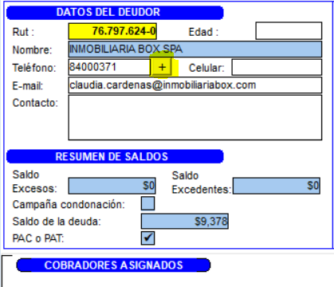

* La idea es poder integrar esta información dentro del recuadro de los datos del deudor en gestión de cobro.

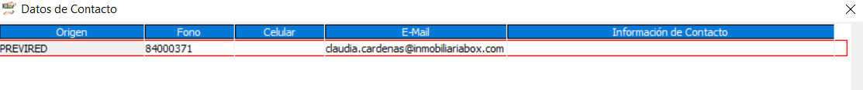

* Para así al seleccionar la opción “+” aparezca el recuadro con distintos datos de contactos, sin espacios en blanco y categorizados desde el mejor al peor y su respectivo origen.

FASE II

* La Automatización del llamado telefónico en el sistema de gestión de cobro, donde el ejecutivo solo tenga que seleccionar el número de teléfono mejor rankeado en la base de contactabildad y con un simple click pueda llamar directamente a ese número:

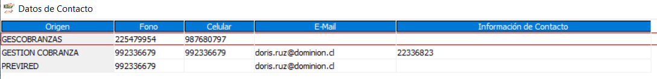

Como ejemplo para este deudor existen 3 números de teléfono, dos de ellos repetidos y dos celulares distintos. La finalidad de este proyecto es que esos datos estén rankeados para que el ejecutivo sepa cuales son los mejores datos de contacto con el que pueda efectuar su gestión de cobranza.

Además, que puedan llamar directamente al número que escojan con algún botón o ventana para agilizar la gestión de su cobranza.

* Por ultimo es importante que esta base con los datos de contactabilidad categorizados se pueda ir actualizando alimentándose de nuevos números que se puedan obtener por los ejecutivos y de los resultados que se obtengan por los llamados efectuados.